Perimeterklebeschaum PUP P 750 B2 PUP P 750 B2 PERIMETERKLEBESCHAUM (DE)

fischerwerke

Eigenschaften

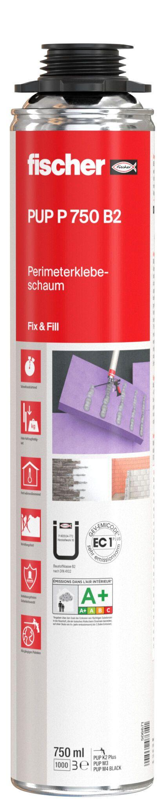

GTIN:

4048962076141

HAN:

506671

Farbton

grau

Werkstoff

Polyurethan

Komponenten Ortschaum

1-komponentig